

**МИНИСТЕРСТВО ТРАНСПОРТА РОССИЙСКОЙ ФЕДЕРАЦИИ**

ФЕДЕРАЛЬНОЕ ГОСУДАРСТВЕННОЕ АВТОНОМНОЕ ОБРАЗОВАТЕЛЬНОЕ

УЧРЕЖДЕНИЕ ВЫСШЕГО ОБРАЗОВАНИЯ

**«РОССИЙСКИЙ УНИВЕРСИТЕТ ТРАНСПОРТА»**

**(РУТ (МИИТ)**

**ИНСТИТУТ ТРАНСПОРТНОЙ ТЕХНИКИ И СИСТЕМ УПРАВЛЕНИЯ**

**Лабораторная работа №1**

**по дисциплине** «**Методы программирования**»

«Сети Петри в простых ситуациях»

**Вариант 3**

**Выполнил:** ст. гр. ТКИ-342

Никулин Д.В.

Ситало Р.В.

**Проверил:** к.т.н. Сафронов А.И.

**Москва – 2024 г**

1. **Цель работы**

* Изучить сети Петри
* Научиться строить сети Петри

# Формулировка задачи

В текстовой форме подробно опишите ситуацию, предложенную по варианту индивидуального задания, рассуждая с точки зрения: как Вы обычно действуете, сталкиваясь с ней (ситуацией). Если Вы никогда ранее не сталкивались с предложенной категорией ситуаций – обсудите ситуацию с коллегой, который (которая) сталкивался с подобной категорией ситуаций. Обсудите с ним (с ней) детали и составьте описание материала, получившегося в результате обсуждения.

В векторном редакторе (например, *Microsoft Office Visio* или Draw.IO) составьте полную, а также краткую сети Петри процесса, увязанного с детализированным описанием ситуации.

## **2.1 Индивидуальная задача**

Покупка проездного билета в кассе метрополитена. Начиная с момента обнаружения кассы, завершая моментом начала движения в направлении турникетов.

# Детализированное текстовое описание ситуации

Субъект обнаруживает кассу и подходит к ней. Далее становится в очередь, если она есть. Когда подошла его очередь или касса была свободна, субъект сообщает кассиру количество билетов, которые он хочет приобрести. Кассир принимает запрос пользователя и сообщает сумму необходимую для оплаты билетов и предлагает оплатить картой или наличными. Субъект оплачивает стоимость билетов (наличными или карточкой) и получает билеты. Направляется к турникетам для входа на платформу.

1. **Сеть Петри – схема ситуации**

**4.1 Полная**

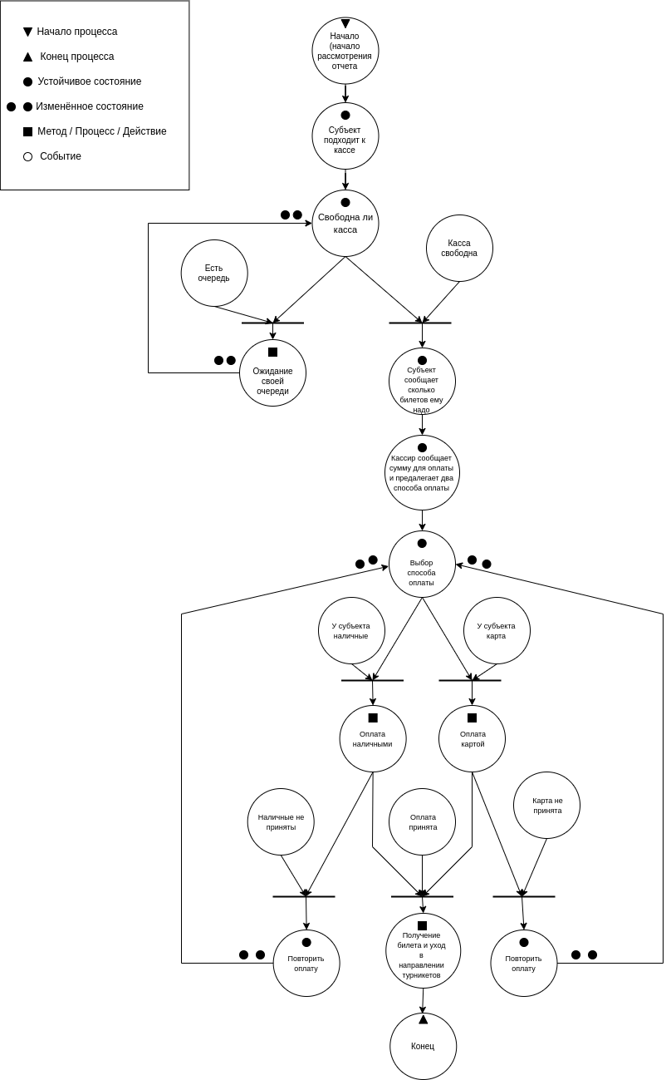

Рисунок 1 – Полная сеть Петри

**4.2 Краткая**

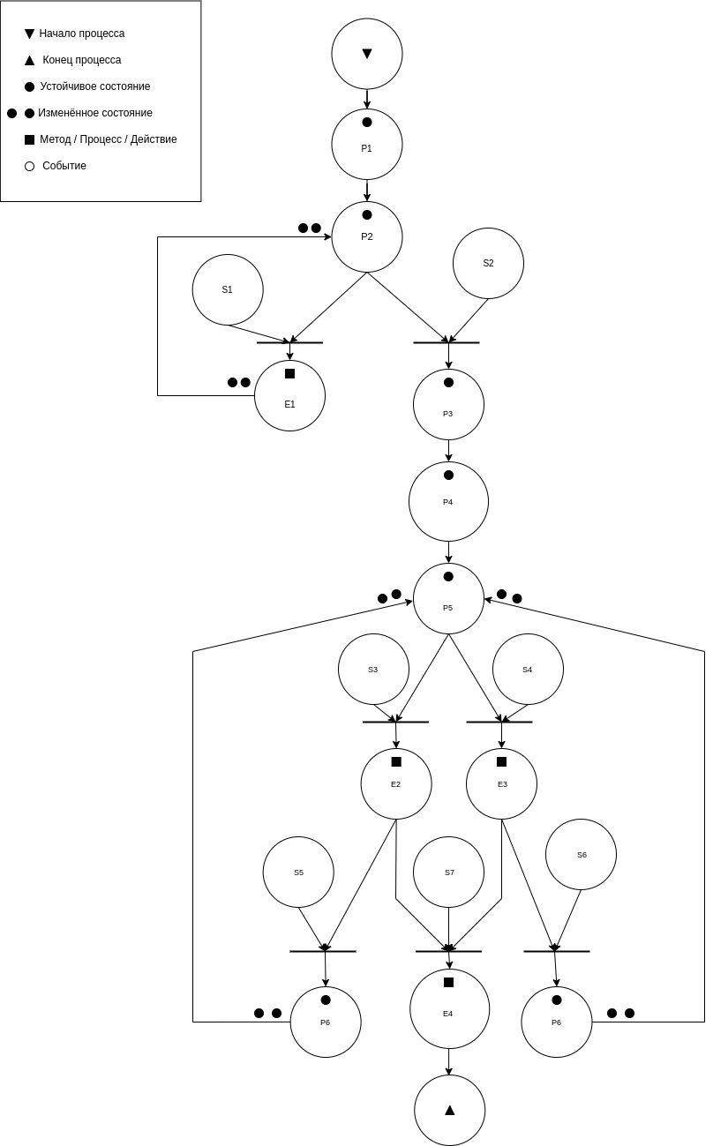

Рисунок 2 – Краткая сеть Петри

1. **Описание:**

*–*состояния (states):

s1 *–* Есть очередь

s2 *–* Касса свободна

s3 *–* У субъекта наличные

s4 *–* У субъекта карта

s5 *–* Наличные не приняты

s6 *–* Карта не принята

s7 *–* Оплата принята

*–* действия (effects):

e1 *–* Ожидание своей очереди

e2 *–* Оплата наличными

e3 *–* Оплата картой

e4 *–* Получение билета и уход в направлении турникетов

*–* события (prompts):

p1 *–* Субъект подходит к кассе

p2 *–* Свободна ли касса

p3 *–* Субъект сообщает сколько билетов ему надо

p4 *–* Кассир сообщает сумму для оплаты и предлагает два способа оплаты

р5 *–* Выбор способа оплаты

p6 *–* Повторить оплату

1. **Вывод по работе**

В ходе выполнения данной работы были поставлены две основные цели: изучить сети Петри и научиться строить их.

Для достижения этих целей была сформулирована задача, заключающаяся в подробном описании ситуации покупки проездного билета в кассе метрополитена. Данный процесс был анализирован с точки зрения типичных действий, которые производит человек при встрече с такой ситуацией.

После анализа ситуации были построены полная и краткая сети Петри, описывающие процесс покупки проездного билета в кассе метрополитена. Построение этих сетей помогло лучше понять последовательность действий в данном процессе и выделить его ключевые этапы.

Таким образом, выполнение данной работы позволило достичь поставленных целей и приобрести навыки по анализу и моделированию процессов с использованием сетей Петри.